


BEZROBOCIE W POWIECIE SIERPECKIM
(wg stanu na 31.12.2017r.)

Informacja roczna

1. Poziom i stopa bezrobocia
Liczba osób bezrobotnych według stanu na 31.12.2017 r. wyniosła 3252 osoby, w tym:
 | 1869 | bezrobotnych kobiet | 57,5%
 | 2227 | bezrobotnych zamieszkałych na wsi | 68,5%
 | 985 | bezrobotnych do 30 roku życia | 30,3%
 | 508 | bezrobotnych do 25 roku życia | 15,6%
 | 2160 | bezrobotnych długotrwale | 66,4%
 | 736 | bezrobotnych powyżej 50 roku życia | 22,6%
 | 454 | bezrobotnych z prawem do zasiłku | 14,0%
 | 167 | bezrobotnych niepełnosprawnych | 5,1%.

Poziom bezrobocia na 31.12.2017 r. był niższy o 417 osób tj. o 11,4% w porównaniu do 31.12.2016 r.
Bezrobotni w podziale na gminy

 |  |  | na koniec grudnia 2016 |  |  |  |  |  |  | na koniec grudnia 2017
MIASTO  GMINY  POWIATU | OGÓŁEM |  |  | w tym  kobiet | z prawem  do zasiłku  ogółem | w tym  kobiet |  | OGÓŁEM |  |  | w tym  kobiet | z prawem  do zasiłku  ogółem | w tym  kobiet
M.SIERPC | 1153 |  |  | 639 | 157 | 88 |  | 1025 |  |  | 578 | 119 | 59
Gm.Sierpc | 557 |  |  | 299 | 78 | 32 |  | 496 |  |  | 304 | 74 | 38
Gm.Gozdowo | 408 |  |  | 247 | 62 | 32 |  | 365 |  |  | 220 | 48 | 25
Gm.Mochowo | 514 |  |  | 279 | 67 | 23 |  | 463 |  |  | 284 | 67 | 41
Gm.Rościszewo | 325 |  |  | 169 | 36 | 15 |  | 294 |  |  | 168 | 47 | 18
Gm.Szczutowo | 308 |  |  | 164 | 45 | 18 |  | 245 |  |  | 124 | 37 | 14
Gm.Zawidz | 404 |  |  | 209 | 69 | 32 |  | 364 |  |  | 191 | 62 | 25
 | 3669 |  |  | 2006 | 514 | 240 |  | 3252 |  |  | 1869 | 454 | 220

W odniesieniu do 31.12.2016r. we wszystkich gminach powiatu sierpeckiego odnotowano spadek liczby bezrobotnych, jednakże najwyższy spadek wystąpił w gminie Szczutowo (20,45%), i mieście Sierpcu (11,1%).
 | Wybrane kategorie bezrobotnych w gminach:
Gminy |  | Bez kwalifikacji zawod. | Bez doświadcz. zawod. | Do 30 roku życia | Do 25 roku życia | Długotrwale bezrobotni | Powyżej 50 roku życia |  | Niepełno-sprawni
Miasto Sierpc |  | 223 | 241 | 242 | 122 | 696 | 285 |  | 74
Gminy:
Sierpc |  | 114 | 132 | 135 | 71 | 332 | 119 |  | 26
Gozdowo |  | 83 | 106 | 121 | 62 | 257 | 84 |  | 13
Mochowo |  | 99 | 136 | 155 | 91 | 310 | 87 |  | 21
Rościszewo |  | 57 | 121 | 121 | 66 | 194 | 53 |  | 12
Szczutowo |  | 51 | 68 | 77 | 38 | 152 | 44 |  | 9
Zawidz |  | 100 | 112 | 134 | 58 | 219 | 64 |  | 12
 |  | 727 | 916 | 985 | 508 | 2160 | 736 |  | 167

Stopa bezrobocia na koniec listopada 2017 r. w powiecie sierpeckim ukształtowała się na poziomie 17,0% i jest obecnie niższa o 3,0% w porównaniu do 30.11.2016 r.
Stopa bezrobocia w kraju wyniosła 6,5%, w woj. mazowieckim 5,6%.

2. Zmiany w poziomie bezrobocia
W okresie sprawozdawczym:
- zarejestrowano 3826 bezrobotnych (napływ), tj. o 428 osób mniej niż w roku ubiegłym;
- wyrejestrowano 4243 bezrobotnych (odpływ), tj. o 154 osoby mniej niż w 2016 r.
Wśród noworejestrowanych bezrobotnych:
- | 2561 | zamieszkiwało tereny wiejskie (66,9% napływu),
- | 1925 | to osoby do 30 roku życia (50,3%),
- | 1872 | to kobiety (48,9%),
- | 1594 | to długotrwale bezrobotni (41,7%),
- | 1192 | to osoby do 25 roku życia (31,2%),
- | 580 | to bezrobotni powyżej 50 roku życia (15,2%).
Jednocześnie z ogółu zarejestrowanych bezrobotnych:
- | 1203 | nie wykazało doświadczenia zawodowego (31,4%).
- | 571 | nie posiadało kwalifikacji zawodowych (14,9%),
- | 571 | po raz pierwszy uzyskało status bezrobotnego (14,9%),
Przyczyny wyłączenia z rejestru bezrobotnych:
- | 2337 | z tytułu podjęcia pracy (55,1% ogółu wyłączonych),
- | 699 | z tytułu rozpoczęcia stażu (16,5%),
- | 576 | z powodu niepotwierdzenia gotowości do podjęcia pracy (13,6%),
- | 47 | z tytułu rozpoczęcia szkolenia (1,1%),
- | 116 | z powodu odmowy bez uzasadnionej przyczyny przyjęcia propozycji odpowiedniej pracy lub innej formy pomocy (2,7%),
- | 468 | z innych przyczyn np.: dobrowolna rezygnacja, wyjazd za granicę, zmiana miejsca zamieszkania (11,0%).

Główne przyczyny wyłączenia z rejestrów to podjęcie pracy (55,1%), rozpoczęcie stażu (16,5%) oraz niepotwierdzenie gotowości do podjęcia pracy (13,6%).

3. Cechy bezrobocia w powiecie sierpeckim

1) | wysoka stopa bezrobocia (17,0%),
2) | długotrwałe pozostawanie bez pracy (66,4%),
 | 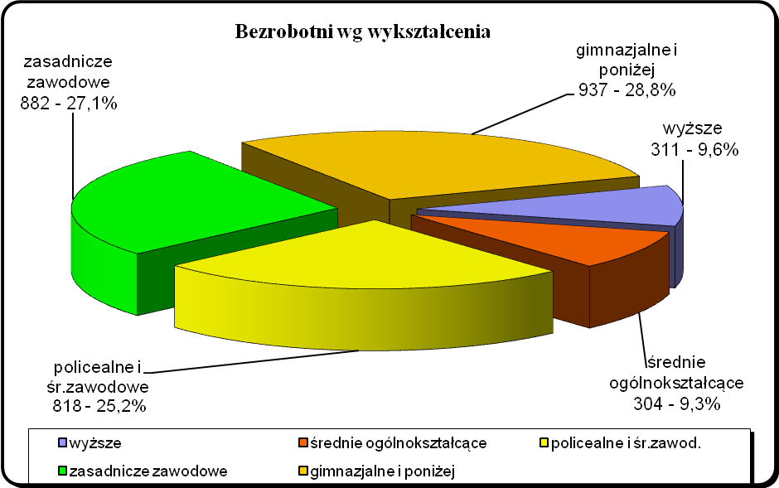
3) |  | niski poziom wykształcenia bezrobotnych (wykształcenie zasadnicze zawodowe,  gimnazjalne i niższe posiadało 55,9% ogółu bezrobotnych),
Bezrobotni wg grup wieku
 | 31.12.2016 |  |  | 31.12.2017
GRUPY  WIEKOWE | Ilość  osób | %  (do ogółu) |  | Ilość  osób | %  (do ogółu)
18 - 24 | 694 | 18,2 |  | 508 | 15,6
25 - 34 | 1071 | 28,1 |  | 945 | 29,1
35 - 44 | 806 | 21,1 |  | 758 | 23,3
45 - 54 | 752 | 19,7 |  | 611 | 18,8
55 - 59 | 357 | 9,4 |  | 314 | 9,6
60 i więcej | 132 | 3,5 |  | 116 | 3,6

4) | wysoki odsetek ludzi młodych tj. do 34 roku życia (44,7%) wśród bezrobotnych;
5) | wysoki udział bezrobotnych bez doświadczenia zawodowego (28,2%),
6) | wysoki udział bezrobotnych bez kwalifikacji zawodowych (22,4%).
4. Promocja zatrudnienia, łagodzenie skutków bezrobocia i aktywizacja zawodowa bezrobotnych

Pozyskane oferty pracy
Od początku 2017 roku do Powiatowego Urzędu Pracy wpłynęło 2071 ofert wolnych miejsc pracy i miejsc aktywizacji zawodowej, z tego:
- 1336 tj. 65,0% stanowiły oferty zatrudnienia lub innej pracy zarobkowej,
- 735 tj. 35,0% to miejsca aktywizacji zawodowej (staże).
Na jedno wolne stanowisko pracy przypadało w miesiącu średnio 19 bezrobotnych.
Najczęściej zgłaszano oferty wolnych miejsc pracy i aktywizacji zawodowej na stanowiska: doradca klienta, elektryk, kierowca, przedstawiciel handlowy, sprzedawca, handlowiec, pracownik biurowy. Oferty na stanowiska: doradca klienta, sprzedawca, pracownik biurowy i handlowiec to przede wszystkim propozycje stażu u pracodawcy.
Ponadto zorganizowano trzy giełdy pracy, w których udział wzięło 77 osób spełniających wymagania określone przez pracodawców. W wyniku rekrutacji zatrudnienie podjęło 16 osób.

Pozostałe usługi i instrumenty rynku pracy – aktywizacja zawodowa bezrobotnych

Od stycznia do końca grudnia 2017 r. aktywnymi programami rynku pracy objętych zostało
1231 osób (w 2016 r. – 1209), w tym w ramach:
 | robót publicznych …........................................ | 102 osoby,
 | refundacji kosztów wyposażenia  lub doposażenia stanowiska pracy  (w tym uzupełnienie zatrudnienia z FP) …….. | 81 osób,
 | udzielenia jednorazowo środków na podjęcie działalności gospodarczej z FP......................... | 94 osoby,
 | staży u pracodawcy .......................................... | 697 osób,
 | szkolenia ……………………………….….… | 47 osób,
 | refundacji kosztów wynagrodzenia i składki  ZUS dla bezrobotnego do 30 roku życia  (w tym uzupełnienie zatrudnienia) ….............. | 152 osoby,
 | bonu na zasiedlenie ..………………………... | 58 osób.
Ponadto, ze środków Państwowego Funduszu Rehabilitacji Osób Niepełnosprawnych, aktywnymi programami rynku pracy objęte zostały 2 osoby niepełnosprawne w ramach: refundacji kosztów wyposażenia lub doposażenia stanowiska pracy oraz udzielenia jednorazowo środków na podjęcie działalności gospodarczej.

Poradnictwo zawodowe
W/w działaniem objętych zostało 205 osób (porady indywidualne).
Informacja zawodowa
Indywidualnej informacji zawodowej udzielono 92 osobom, grupowej 70 osobom w 13 grupach.
Dla 3646 osób sporządzono Indywidualne Plany Działania (IPD).
Szkolenia
W okresie sprawozdawczym wpłynęło 59 wniosków o skierowanie na szkolenie indywidualne,
z czego przeszkolono 47 osób. Kierunki szkoleń, które cieszyły się zainteresowaniem to: spawacz blach i rur spoinami pachwinowymi metodą TIG-141 w osłonie gazów obojętnych I MIG 131, kierowca wózków widłowych, kierowca kat. C + E, kierowca kat. C z kwalifikacją wstępną przyspieszoną oraz kurs komputerowy ECDL STARDARD.
Usługi EURES
W zakresie Międzynarodowego Pośrednictwa Pracy w ramach EURES upowszechniono 860 zagranicznych ofert pracy (5338 wakatów).
W zakresie kontaktów z bezrobotnymi i poszukującymi pracy informacje ogólne o warunkach pracy przekazano w ramach informacji grupowych 1070 osobom.

5. Środki Funduszu Pracy na aktywne formy przeciwdziałania bezrobociu

Na aktywizację zawodową bezrobotnych w powiecie sierpeckim przyznane zostały środki finansowe w wysokości 14.607.400 zł.
Na kwotę tę złożyły się środki:
- 5.754.544,58zł na finansowanie programów na rzecz promocji zatrudnienia, łagodzenia skutków bezrobocia i aktywizacji zawodowej w powiecie sierpeckim w ramach „algorytmu”,
- 1.124.700zł na realizację programu regionalnego MAZOWSZE 2017,
- 1.757.932,92zł na realizację projektu w ramach Regionalnego Programu Operacyjnego 2014 – 2020),
- 2.494.922,50zł na realizację projektu w ramach Programu Operacyjnego Wiedza Edukacja
i Rozwój 2014 – 2020 (PO WER),
- 3.475.300zł na refundację części kosztów poniesionych na wynagrodzenia oraz składkę ZUS za bezrobotnych do 30 roku życia.

Zaangażowanie środków Funduszu Pracy do końca grudnia 2017r. przedstawia się następująco:
 | roboty publiczne |  |  | 1.035.016
 | staże | 5.794.536
 | refundacja kosztów wyposażenia lub doposażenia stanowiska pracy (w tym uzupełnienie zatrudnienia) | 1.100.000
 | bon na zasiedlenie |  | 402.500
 | jednorazowe środki na podjęcie działalności gospodarczej |  | 2.094.000
 | szkolenia |  | 223.444
 | refundacja części kosztów na wynagrodzenia oraz składki ZUS dla bezrobotnego do 30 r.ż. (w tym uzupełnienie zatrudnienia) |  | 3.446.436
 |  |  | 14.095.932
Podjęte do końca grudnia 2017r. działania umożliwiły zaangażowanie posiadanych środków na poziomie 96,50 %.

6. Środki Funduszu Pracy na kształcenie ustawiczne pracodawców i pracowników KFS

Decyzja Ministra Rodziny, Pracy i Polityki Społecznej z 10.01.2017r. określiła środki Funduszu Pracy w formie Krajowego Funduszu Szkoleniowego w 2017r. na kwotę 450.000 zł. Wraz
z określeniem wysokości limitu, Minister poinformował też o priorytetach wydatkowania środków KFS oraz o priorytetach Rady Rynku Pracy wydatkowania rezerwy KFS w 2017 roku.
Na kształcenie ustawiczne pracowników i pracodawców z tych środków zaangażowano kwotę 261.485,94zł. Pozyskany limit zabezpieczył potrzeby 25 wnioskodawców i umożliwił finansowanie kształcenia ustawicznego 165 pracowników i 7 pracodawców.

Opracowanie:
M.O.

